Ho speranza di potervi presto inviare Timòteo.  Non ho nessuno d'animo uguale al suo.  IN PREGHIERA CON I TESTIMONI DEL VANGELO  14. TIMOTEO | 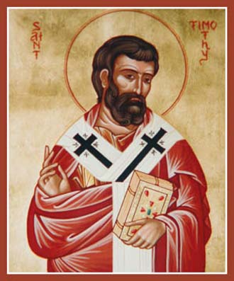
PERSONE DI FIDUCIA: Fortunato chi ha qualcuno in cui poter confidare con la certezza di non restare deluso. Spesso dobbiamo costatare il contrario. E’ sconcertante incontrare persone capaci di smentire oggi, solenni affermazioni fatte ieri. Senza fare una piega. Che tristezza!
La fedeltà, in ogni situazione di vita, è sempre più rara: sposi che si separano, amici che si sentono traditi, sacerdoti che si stancano, insegnanti senza più entusiasmo! Mi chiedo: ma la fedeltà è ancora un valore? Paolo sente di poter contare su Timoteo: Non ho nessuno d'animo uguale al suo. Qualcuno potrebbe dire di noi la stessa cosa? E noi possiamo contare su qualcuno capace di ridarci motivi di speranza e di vita?

(Cfr. Atti, cc. 16 – 18; 1Ts 3,6; Fil 2,19; 1Cor 16,10; 1-2Tim)

Nella comunità cristiana di Efeso la giornata è trascorsa, laboriosa come sempre. Certo, da quando Paolo è stato arrestato, ci sentiamo tutti come smarriti. Ci manca tanto. A me in particolare. Dovrò abituarmi a vivere facendo memoria di quanto mi ha dato. Sarà un modo per continuare un’amicizia che mi ha segnato la vita. Ricordo la prima volta che venne nella mia città di Listra e mi invitò a seguirlo.
Paolo si recò a Derbe e a Listra. C'era qui un discepolo chiamato Timòteo, Paolo volle che partisse con lui.
Io ero poco più che un ragazzo, allora. Con una buona famiglia alle spalle che Paolo aveva conosciuto e apprezzato:
Mi ricordo infatti della tua fede schietta, fede che fu prima nella tua nonna Lòide, poi in tua madre Eunìce.
Seppe accattivarsi la stima dei miei. Mi lasciarono partire con lui. Cominciò così la mia avventura. Attratto dalla sua forte personalità, lo seguivo condividendo gioie e dolori. Non dimenticherò mai il fallimento ad Atene. Risento quelle parole:
“Su questo ti ascolteremo un’altra volta”
Superata la delusione, mi affidò il compito di andare a trovare i cristiani di Tessalonica, bisognosi di essere sostenuti nella fede. Lui, sarebbe rimasto solo ad Atene, privandosi anche della mia compagnia:
Abbiamo deciso di restare soli ad Atene e abbiamo inviato Timòteo, nostro fratello e collaboratore di Dio nel vangelo di Cristo, per confermarvi ed esortarvi nella vostra fede
Compiuta la mia missione, lo ritrovai a Corinto spiritualmente risollevato. E felice di ascoltare le buone notizie che gli portavo:
Ma ora che è tornato Timòteo, ci sentiamo consolati, fratelli, ora, sì, ci sentiamo rivivere, se rimanete saldi nel Signore.
Ci fermammo a lungo in quella città, ospiti di una coppia di sposi.
Stavamo un po’ stretti, ma ci sentivamo felici. Davamo una mano a fabbricare tende per vivere e permettere a Paolo di dedicarsi al Vangelo:
Quando giunsero dalla Macedonia Sila e Timòteo, Paolo si dedicò tutto alla predicazione.
Grazie a Dio i frutti non mancavano. Insieme ad amare delusioni.
Quella di Corinto era una comunità ricca di doni spirituali, difficili però da comporre in unità. Paolo mi pregò di andare a trovarli. Non senza avermi preparato il terreno:
Quando verrà Timòteo, fate che non si trovi in soggezione presso di voi. Nessuno gli manchi di riguardo; accomiatatelo in pace, perché ritorni presso di me: io lo aspetto con i fratelli.
Quando giunsi, mi accolse con affetto e volle che gli raccontassi tutto… Dopo qualche tempo, a causa di un tumulto scoppiato nella città di Efeso, Paolo fu gettato in prigione. Lo andavo a trovare spesso, in carcere. Un giorno vi trovai Epafrodito, che ripartiva per Filippi con una lettera di ringraziamento per loro e di apprezzamento per me che sarei dovuto andare a trovarli:
Ho speranza nel Signore Gesù di potervi presto inviare Timòteo. Infatti, non ho nessuno d'animo uguale al suo. Ha servito il vangelo con me, come un figlio serve il padre.
Troppo buono….e anche ora che è lontano lo sento padre e amico fedele, In mezzo a prove di ogni genere che posso intuire, continua ad essermi vicino scrivendomi lettere affettuose che conservo gelosamente. Ne leggo qualche brano ogni Domenica ai fedeli, radunati per la santa assemblea. Ci sembra così di sentirlo vivo in mezzo a noi:
Rendo grazie a colui che mi ha dato la forza, Cristo Gesù Signore nostro. Io sono stato un bestemmiatore, un persecutore e un violento. Ma mi è stata usata misericordia, perché agivo senza saperlo, lontano dalla fede…
Nel mio apostolato trovo molto utili le sue indicazioni: Non essere aspro nel riprendere un anziano, ma esortalo come fosse tuo padre; i più giovani come fratelli; le donne anziane come madri e le più giovani come sorelle, in tutta purezza. Mi commuove poi la sua preoccupazione per la mia salute: Smetti di bere soltanto acqua, ma fà uso di un pò di vino a causa dello stomaco e delle tue frequenti indisposizioni.
Proprio oggi ho ricevuto un’altra lettera che ho letto tutta di un fiato. Intuisce la mia sofferenza per la sua lontananza: per consolarmi. mi stimola a ritrovare il “fuoco” del primitivo fervore.
mi tornano alla mente le tue lacrime e sento la nostalgia di rivederti per essere pieno di gioia.Per questo motivo ti ricordo di ravvivare il dono di Dio che è in te per l'imposizione delle mie mani.
Ha ragione. La tristezza per la sua partenza rischia di giocarmi un brutto scherzo: ho paura di lasciarmi andare. Devo riprendermi. Attingendo alla Fonte della perseveranza La Scrittura
Soffri anche tu insieme con me per il vangelo, aiutato dalla forza di Dio. Rimani saldo in quello che hai imparato. Tutta la Scrittura è ispirata da Dio e utile per insegnare, convincere, correggere Perché l'uomo di Dio sia completo e ben preparato per ogni opera buona.
Le sue ultime parole mi hanno sconvolto: mi preannuncia la sua fine imminente. Senza alcun timore. Con la beata certezza che morire è come sciogliere le vele per l’ultimo viaggio e tornare a casa.
Un vero testamento spirituale
Quanto a me, il mio sangue sta per essere sparso in libagione ed è giunto il momento di sciogliere le vele. Ho combattuto la buona battaglia, ho terminato la mia corsa, ho conservato la fede.
Mi sorprende la richiesta di andare presto da lui. Deve stare proprio male per fare una richiesta così accorata.
Cerca di venire presto da me. Affrettati a venire prima dell'inverno… Nella mia prima difesa in tribunale nessuno mi ha assistito; tutti mi hanno abbandonato. Non se ne tenga conto contro di loro. Il Signore però mi è stato vicino e mi ha dato forza
L’inverno si avvicina e a Roma fa freddo. Chiede il mantello per coprirsi e le sue pergamene per riscaldarsi il cuore.
Venendo, portami il mantello che ho lasciato a Troade in casa di Carpo e anche i libri, soprattutto le pergamene.
Come si fa, a rimanere insensibili? Ho deciso di andare presto da lui. Fino a Roma. Sarà un viaggio lungo e faticoso, ma voglio stargli vicino come un figlio. Mi chiama sempre così nelle lettere:
“Figlio mio, Timoteo”
A dispetto della stagione impervia, devo andare. Non posso, non voglio lasciarlo solo. Partirò domani stesso. Il Signore proteggerà anche me.
Il Signore mi libererà da ogni male e mi salverà per il suo regno eterno. A lui la gloria nei secoli dei secoli. Amen.

Timoteo, discepolo di Paolo
------------------------------------------------------------------------------------------------------------------------------------------------------------------------------------------------------------------------------------------------------------------------------------------------------------------------------------------------------------------------------------------------------

DAVANTI ALLO SPECCHIO:  Paolo si avvalse di collaboratori nello svolgimento delle sue missioni. Egli non faceva tutto da solo, ma si appoggiava a persone fidate che condividevano le sue fatiche(Benedetto XVI) | 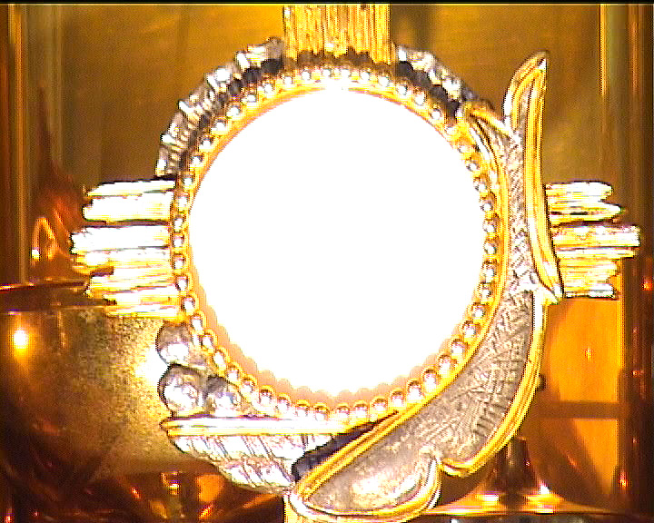
E io sono una persona di fiducia? Porto avanti con responsabilità i compiti che mi sono affidati? – GESÙ, DONACI LA TUA FEDELTÀ!
Don Orione:
Cari orfani del terremoto, vi prometto che, fin che Dio mi darà vita vi aiuterò sempre e vi farò da padre in Gesù Cristo. Fatevi coraggio! il Signore non vi abbandonerà, se vivrete fedeli a lui.( Scr. 52,102)
- STASERA SONO A MANI VUOTE, DIO - niente ti posso regalare, o
Dio - solo l'amarezza, solo il mio peccato solo l'amarezza e il mio peccato, o Dio. Son questi i miei poveri doni, o Dio sono l'offerta di stasera, o Dio poi la speranza, poi la certezza poi la speranza del perdono, o Dio
- SE M'ACCOGLI - Tra le mani non ho niente, spero che mi
accoglierai, chiedo solo di restare accanto a te. Sono ricco solamente dell'amore che mi dai, è per quelli che non l'hanno avuto mai.
Rit./ Se m’accogli, mio Signore, altro non ti chiederò e per sempre la tua strada, la mia strada resterà. Nella gioia, nel dolore, fino a quando tu vorrai, con la mano nella tua camminerò.
- Io ti prego con il cuore, so che tu mi ascolterai rendi forte la mia fede più che mai. Tieni accesa la mia luce fino al giorno che tu sai, con i miei fratelli incontro a te verrò..
- PESCADOR DE HOMBRES: - Tú has venido a la orilla, no has
buscado ni a sabios ni a ricos, tan solo quieres que yo te siga. SEÑOR, ME HAS MIRADO A LOS OJOS, SONRIENDO HAS DICHO MI NOMBRE. EN LA ARENA HE DEJADO MI BARCA, JUNTO A TI BUSCARE OTRO MAR.
-Tú necesitas mis manos, mi cansancio que a otros descanse,
amor que quiera seguir amando.
- COSA RENDERTI , come offrirmi a te Come dirti il mio grazie?
Non ho nulla tu lo sai, Non ho altro che la mia povertà. Padre accettala, Padre accoglila, Nel tuo pane con Gesù

19-21 Febbraio 2010

GIOBBE: UNA FEDE A TUTTA PROVA
Il Ritiro inizia venerdì 19 (h.19) - Termina Domenica 21 (h.14)
VISITA IL SITO DI S. BIAGIO: http// www.sanbiagiofano.it

